Il capitolo Vita e Morte: quali connotazioni? di Barbara Saracino si concentra sulle concettualizzazioni di vita e morte e sulla loro connessione con la dimensione del sentire religioso. Nello specifico, il contributo, prova a rispondere alla domanda: qual è il senso della vita e della morte attributo dagli intervistati? La religiosità, quale dimensione fondante della vita sociale, può aiutare a rispondere a questo interrogativo. In particolare, l’analisi delle co-occorrenze delle parole permette di indagare il binomio vita-morte e di approfondire questa dimensione connotativa emersa con forza nelle 164 interviste raccolte. Nel capitolo l’analisi delle co-occorrenze viene usata a supporto dell’analisi più squisitamente interpretativa dei testi di intervista, al fine di comprendere qual è il legame tra religiosità e riposte alle grandi domande, e come questo si distingue a seconda delle differenze nel vissuto religioso e nelle forme di religiosità espresse, così come delle differenze imputabili alle caratteristiche sociodemografiche dei rispondenti.
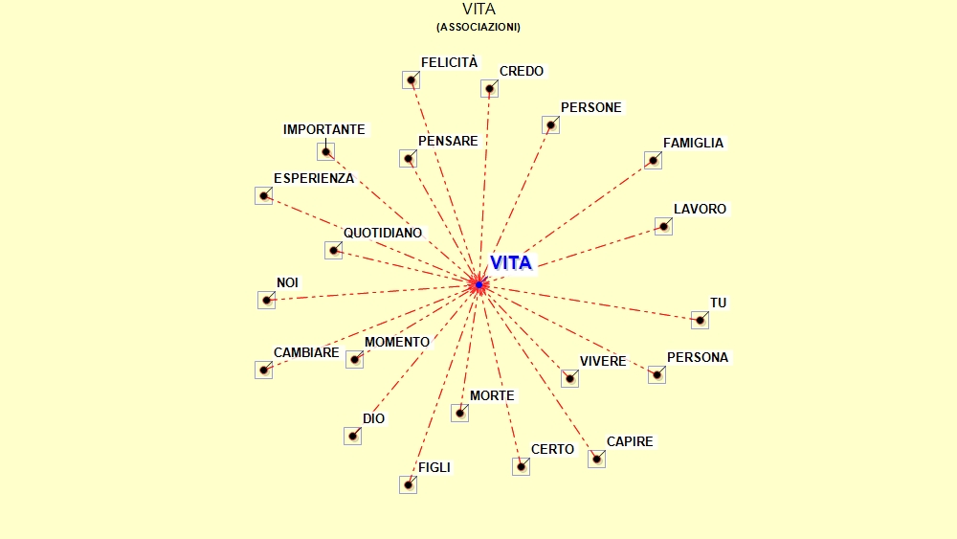 | 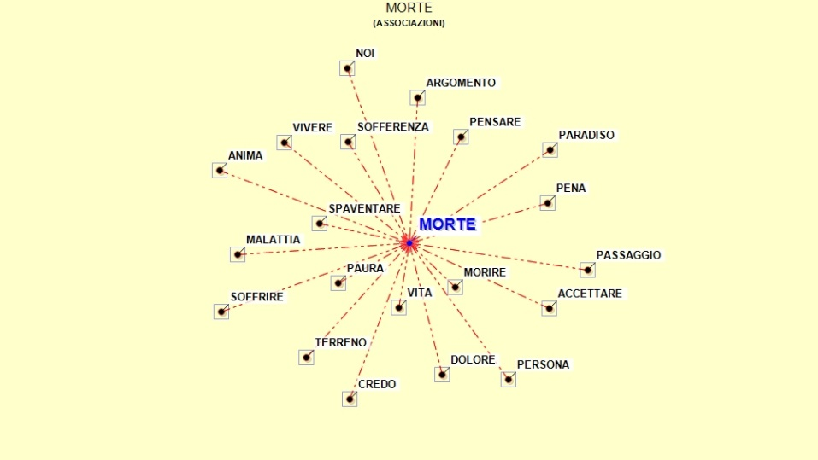

I concetti di vita e morte sono strettamente legati fra loro. Nell’esaminare i testi delle interviste raccolte ci si rende conto che mentre ancora si vivono e si raccontano le esperienze quotidiane resta comunque sempre presente la prospettiva dell’esito ultimo.
Le prime venti parole che compaiono all’interno dei discorsi sulla vita degli intervistati sono: momento, quotidiano, esperienza, importante; vivere, cambiare, capire, pensare; persona e persone; tu e noi; famiglia, figli e lavoro; certo, credo, Dio, felicità e morte. Mentre, tra le prime venti frequenze di relazione con la parola morte compaiono le parole vita, vivere e morire; noi, persona, passaggio; pensare, accettare, spaventare, soffrire; argomento, terreno, credo, anima e paradiso; malattia, sofferenza, pena, dolore e paura.
Il confronto delle analisi delle co-occorrenze mostra il legame tra vita e morte ma ci permette anche di sottolineare le altre parole comuni nei due discorsi. Oltre a noi, persona e vivere, tra le venti parole più usate nei discorsi sulla vita e sulla morte emerge la parola credo.
Le parole vita, morte e credo appaiono congiuntamente quando i discorsi degli intervistati riguardano le credenze sulla vita dopo la morte. Con le loro parole, gli intervistati implicitamente cercano di rispondere alla domanda «c’è vita dopo la morte?» e usano la religione per rispondere positivamente o negativamente alla domanda.
Per molto tempo gli studiosi nel campo delle scienze sociali hanno discusso, anche vivacemente, a proposito del ruolo della religione nelle nostre società. Alcuni di loro hanno sostenuto che questo ruolo è destinato a ridursi, in particolare nelle società più ricche e sviluppate. Eppure, gli stralci di intervista riportati e le analisi delle co-occorrenze presentate mostrano che l’esperienza religiosa si propone ancora come una risposta adeguata a fare intravedere un percorso che traduce in sensatezza ciò che appare insensato, in ordine ciò che appare casuale, in sicurezza ciò che è a rischio. Credere che la morte non sia la fine di tutto, che la sofferenza abbia un senso, abbassa il livello di paura dei soggetti intervistati. Per gli intervistati la religione ha una funzione interpretativa; rappresenta una risorsa di significati che consente di tenere sotto controllo il mondo delle angosce e delle paure, delle speranze e dei bisogni esistenziali.

